**测试项**

1. app升级压测
2. 测试方法：
3. F407板子和imx板通过以太网连接到同一局域网中；
4. Imx板运行一个http server，将固件app.rbl放进其中；
5. F407板子运行http client，向server发送请求，下载固件；
6. 下载成功后，复位，进入bootloader，升级固件。
7. 测试数据：

分析测试过程产生的log，搜索Upgade sucess关键字。如果某次升级失败，程序会中断，不会自动继续。

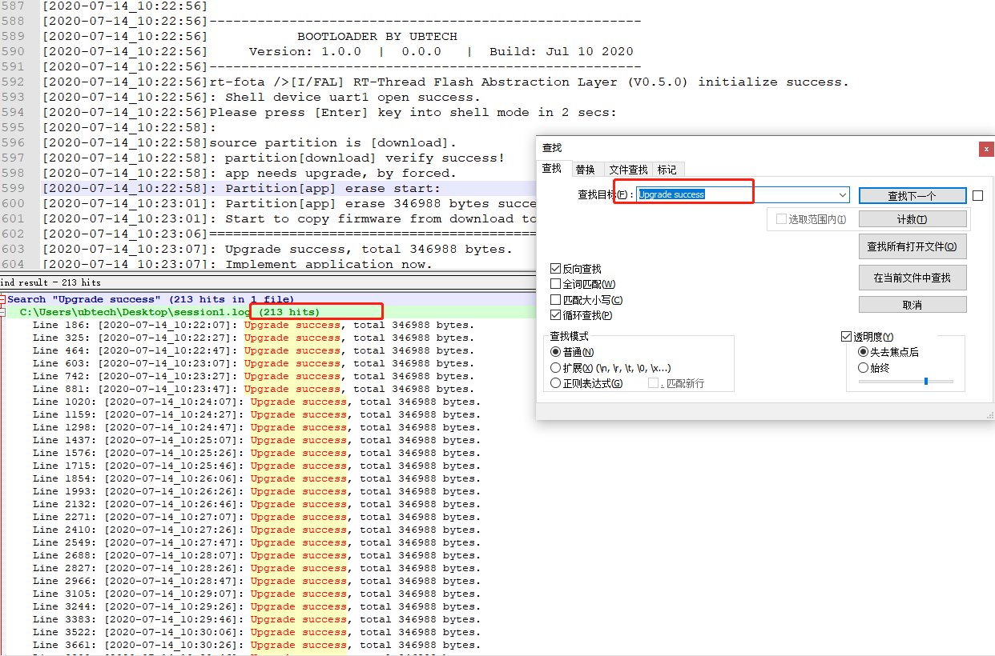

1. 测试结果：

在连续的213次测试中，均升级成功。

1. bootloader升级压测

1、测试方法：

1）F407板子和imx板通过以太网连接到同一局域网中；

2）Imx板运行一个http server，将固件bootloader.rbl放进其中；

3）F407板子运行http client，向server发送请求，下载固件；

4）下载成功后，将固件烧写到bl分区。

5）程序设定共测试100次。

2、测试数据：

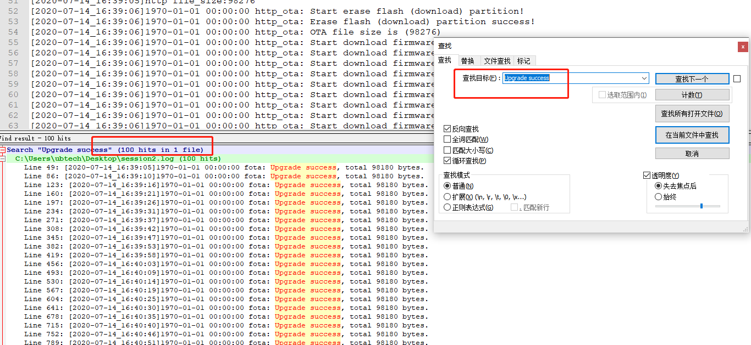

1. 测试结果：

连续100次测试成功。

1. 恢复app出厂值测试
2. 测试方法：如果连续10次升级app失败，bootloader会自动恢复出厂值固件。

1）认为改变升级结果标志，使得系统连续10次重启进入bootloader升级，观察是否会恢复出厂值。

2、测试数据：

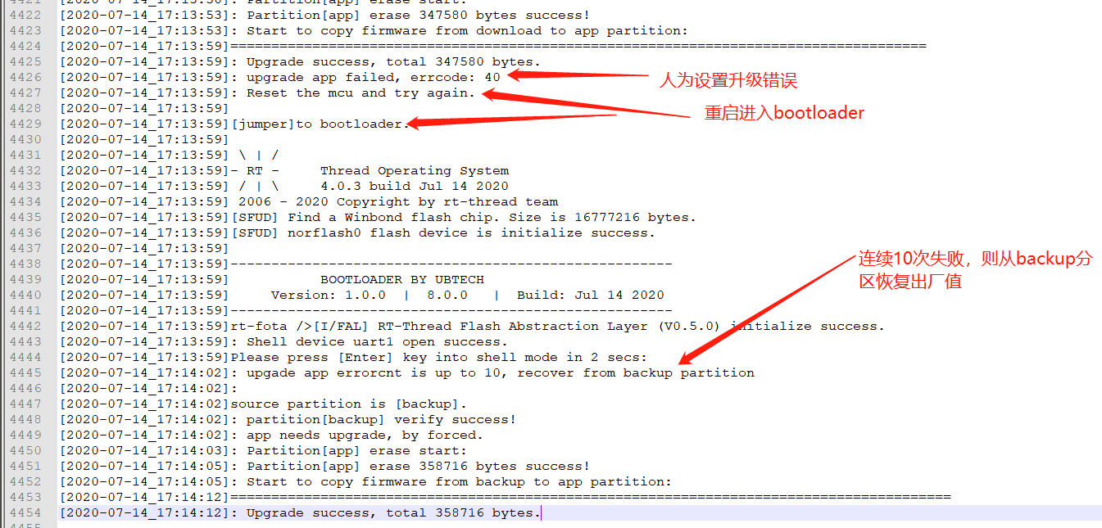

1. 测试结果：

10次升级失败后，自动恢复出厂值。

1. 异常测试

1、升级固件过程中拔掉通信线或者直接掉电，重启后的表现。

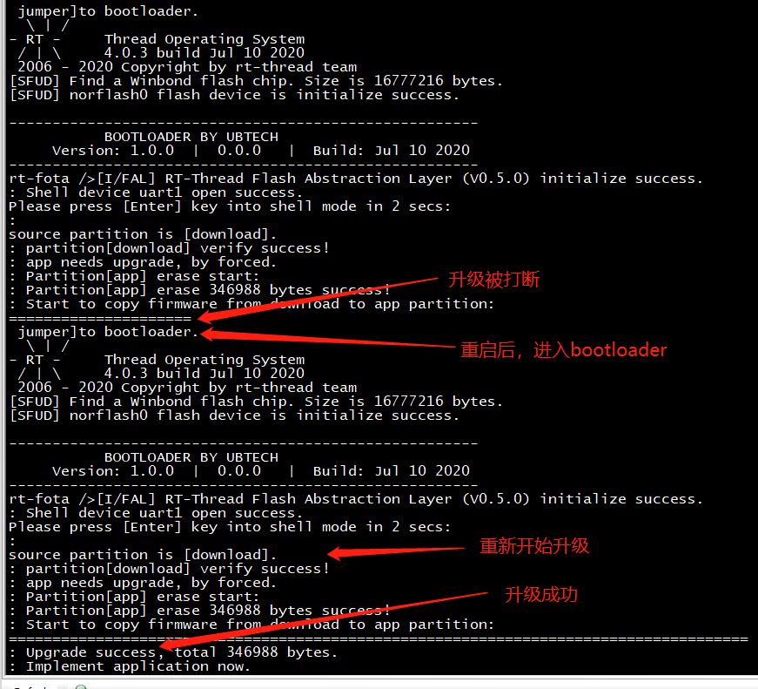

2、